Татарстанда зур чараларны кичектерергә тәкъдим иттеләр.

Татарстанда зур чараларны кичектерергә яки онлайн-форматта үткәрергә тәкъдим иттеләр. Бу турыда «Татар-информ»да матбугат конференциясендә Россия Кулланучы хокукларын яклау буенча күзәтчелек хезмәтенең Татарстан буенча идарәсе җитәкчесе урынбасары Любовь Авдонина хәбәр итте.
«Кискен тын юллары вирус инфекциясе (ОРВИ) белән авыручылар саны арта. Бу сезонлы инфекция, сезонлы күрсәткечләрне көткән идек. Шуңа күрә бүгенгә күмәк чараларны мөмкин булганча, эпидемия вазгыяте тотрыкланганчы кичектерергә яки онлайн-форматта үткәрергә тәкъдим итәбез», — диде спикер.
Республика ведомствосы җитәкчесе урынбасары республикада яшәүчеләргә фан-зоналарга билетлар сатып алмаска, ә оештыручыларга бию зонасында кешеләр санын чикләргә өндәде.
Любовь Авдонина сүзләренчә, язын кертелгән чикләүләрне кабатламас өчен гражданнарның, юридик затларның һәм эшмәкәрләрнең оешкан һәм аңлап кабул итүе кирәк.
«Куркынычны үзебез аңларга тиеш, күмәк чара үткәрүнең дә куркыныч якларын уйларга кирәк. Әгәр юридик затның яки эшмәкәрнең антисептик куймау, битлекләр өләшмәү кебек җитешсезлекләре ачыкланса… Бу чарада авыру таралуын исәпкә алып, оештыручылар Россия Административ хокук бозулар кодексы маддәләренең берсе буенча җавапка тартылырга мөмкин», — ди, Россия Кулланучы хокукларын яклау буенча күзәтчелек хезмәтенең Татарстан буенча идарәсе җитәкчесе урынбасары.
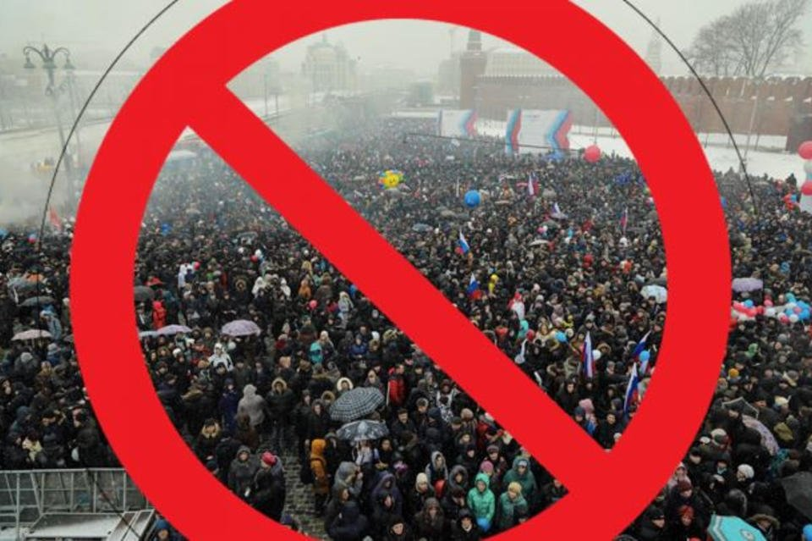
22.10.2020 г.

